Tema: India.
Objetivo: Identificar el aporte de la civilización de la India a historia de la humanidad.

TUS CONOCIMIENTOS PREVIOS
Responde las siguientes preguntas con base en tus conocimientos previos.
- ¿Qué ha dejado la civilización India a la humanidad?
- ¿Qué sabes de la India?
- ¿Dónde queda India y cuáles son sus características de población?

INDIA: CIVILIZACIÓN MILENARIA
(Adaptación a partir de undostresindia.blogspot.com, http://iesjorgeguillen.es, wikipedia.com, danzasindias.blogspot.com)
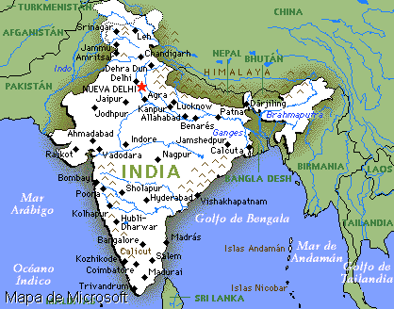
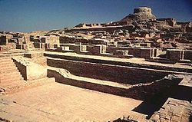
En nuestra época se reconoce a la India por ser un país potencia en producción de software y por tener una cultura de gran identidad, con variedad de religiones y costumbres. La India está ubicada en el continente asiático, siendo el segundo país más poblado del mundo, después de China. En el territorio que hoy es India, principalmente entre los ríos Indo y Ganges, pero también los países vecinos de Pakistán, Afganistán, Birmania y Bangladesh, surgió una civilización en la antigüedad que logró ser muy importante para la región y para la humanidad.

El poblamiento de la India tiene sus inicios en la prehistoria aproximadamente desde el 12.000 AC. Hacia el año 7.000 AC, comenzó a conformarse la primera civilización, conocida como Mehrgarh, que llevó a cabo la sedentarización, con pastoreo, cultivos, casas de barro, cerámica y tejido. Entre el 2.600 AC al 1.700 AC se pasa a la urbanización, que es la construcción y residencia en ciudades, a partir de entonces se destaca la civilización conocida como Harappa, que se desarrolló principalmente en el valle del río Indo. Esta civilización se reconoce por la construcción de impresionantes ciudades, más de 2.500, con una planeación muy organizada, sistemas de desagüe y casas de ladrillo, que se han podido desenterrar con trabajo arqueológico. Tenían abundante comercio y algunos polemizan si ya sabían escribir antes que en Mesopotamia.
Imagen 2. Ruinas de ciudad de Mohenjo-Daro, una de las más importantes del periodo Harappa,
Imagen 1. India.

Hacia el año 600 AC, la situación en la India había cambiado, ahora la civilización más destacada era la Védica, con 16 reinos que abarcaban más territorio, principalmente hacia el río Ganges. Esta civilización se conformó con pueblos de origen ario que invadieron la región, que trajeron su propia cultura basada en la religión védica. En este periodo se impuso la organización social basada en la religión védica, que clasificaba a la sociedad en castas. En el primer rango social se encontraban los Brahmanes, que eran los sacerdotes; luego los Chatrias, que eran los guerreros y gobernantes; más abajo los Vaisyas, que eran comerciantes y artesanos; en cuarto lugar, estaban los sudras, campesinos y sirvientes. Por último, aparecían los Parias, conocidos como intocables o indeseables, que se consideraban expulsados de la sociedad, por haber incumplido las reglas de la religión, entre ellas casarse con un miembro de otra casta. Este sistema social era muy estricto, porque no se permitía cambiar de casta, además era excluyente porque las personas solamente tenían algunos derechos dependiendo la casta a la que pertenecían. Las creencias religiosas se basaban en el seguimiento de los libros sagrados conocidos como los vedas, escritos en sánscrito, un idioma muy antiguo. Son cuatro: Rig Veda (dedicado a la oración y contemplación de las fuerzas de la naturaleza o semidioses), Yajur Veda (dedicado a las ceremonias y rituales), Sama Veda (que enseña cómo cantar las oraciones en mantras) y el Atharva Veda (que trata de conjuros, encantamientos y el cuidado corporal).

De la religión védica se derivan muchas religiones que se practican hasta la actualidad en la India, una de las más importantes es el hinduismo, que cree en la reencarnación de muchas vidas hasta que se pueda alcanzar la iluminación, por ello tienen un gran respeto por todos los seres vivos lo que lleva a que muchos habitantes de la India sean vegetarianos. Creen en el karma y dharma, que son situaciones que se tienen que vivir en esta vida por castigo o por aprendizaje. Los dioses más importantes de estas creencias son Brahma, dios de la creación, Visnú el dios que preserva las cosas creadas y Shiva, el dios que las destruye. Igualmente Lakshmi, diosa de la fortuna y Kali, versión femenina de Shiva.

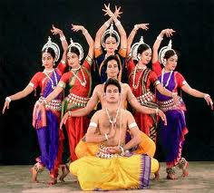
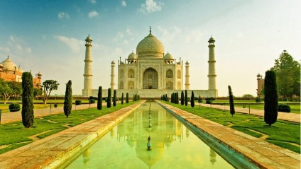
En el periodo Védico se destaca el imperio Magadha con el emperador Ashoka, también las dinastías Nanda, Mauria, Shunga. Hacia el año 500 AC, el rey persa Dario I, invadió la India. Posteriormente, en el 227 AC, Alejandro Magno invade este territorio y lo hace parte de su imperio. Después de la invasión de Alejandro, hubo varios reinos y dinastías, hasta que la dinastía Gupta entre los siglos IV al VI, después de Cristo, unifican nuevamente el territorio en un único reino. Ese periodo se conoce como era dorada. Posteriormente, la India va a dividirse en diferentes reinos, siendo invadida por árabes, más tarde por mongoles y finalmente por los ingleses ya en el siglo XIX y XX. En el periodo mongol se recuerda especialmente al rey Sha Jahan, quien mandó construir el Taj-Mahal, entre 1631-1654, en memoria de su segunda esposa.
Imagen 3. El Taj-Mahal.
La civilización de la India dejó a la humanidad diferentes aportes, tenían su propio sistema de escritura; en cuanto a la arquitectura, dejaron templos y ciudades con estilo propio; la matemática, con la invención del cero, trabajaban con un sistema similar al decimal en la numeración, resolvían ecuaciones y calculaban raíces cuadradas, entre otros avances en esa materia; su cultura es rica en tradiciones, arte, danza y música. Además de los libros religiosos se destacan también el Mahabarata y Ramayana, que son obras épicas que cuentan las aventuras de héroes. Se les reconoce la invención del yoga, que es una disciplina de relajación y control del cuerpo, buscando la armonía y la salud.

Imagen 4. Grupo de danza de la India.

Hoy en día la India tiene una situación social contradictoria porque a la vez que hay mucha pobreza, la economía del país crece cada vez más rápido. Las universidades y grandes empresas de tecnología del mundo se disputan a los estudiantes e ingenieros de la India porque son muy destacados en diseño de software informático. Cada vez producen más cine para Asia y el mundo. Y las religiones siguen siendo muy importantes en la organización cultural y social del país.

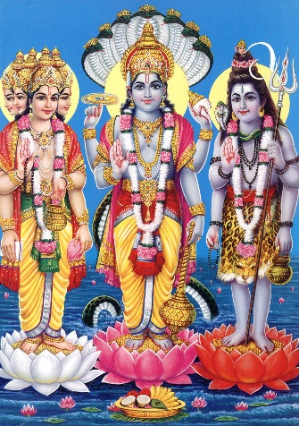
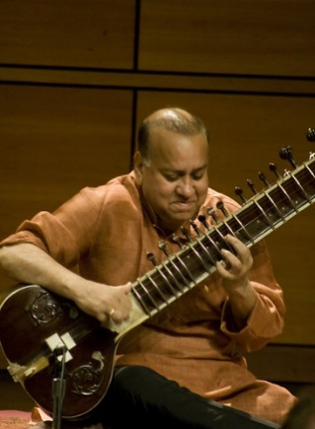
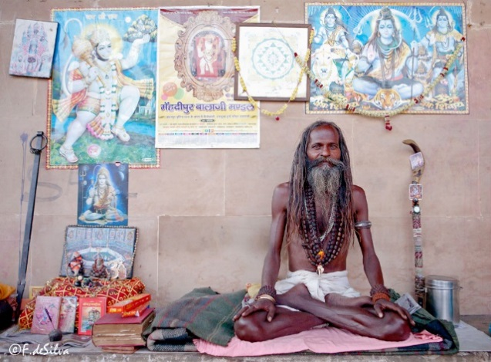

Imagen 7. Cítara, instrumento típico de la India. de Yoga y meditación.
Imagen 6. Maestro de Yoga y meditación.
Imagen 5. Trimurti, los tres dioses principales del Hinduismo: Brahma, Visnú y Shiva.

EN BUSCA DE NUEVOS APRENDIZAJES
Responde las siguientes preguntas con base en la información anterior.
4. Elabora una línea del tiempo de la civilización de la India.
5. Dibuja el mapa de India y ubica dentro de él, los ríos Indo y Ganges, los montes Himalaya y el océano índico.
6. ¿Por qué se destacó el periodo Harappa? Observa la imagen 2.
7. Elabora un cuadro comparativo de los dos periodos antiguos de la India, mencionando algunas de sus características.
8. Elabora la pirámide social de la antigua India.
9. ¿Por qué se dice que el sistema social de castas de la India es excluyente?
10. Según la lectura ¿qué significaba ser un paria?
11. ¿Qué son los Vedas y de qué trata cada uno?
12. Explica las principales creencias de las religiones de la India.
13. En un párrafo compara las creencias religiosas de la India con tus creencias religiosas.
14. ¿Cuál es la característica política del periodo dorado de la India?
15. Dibuja el Taj-Mahal.
16. ¿Cuáles fueron las seis grandes invasiones que se llevaron a cabo en toda la historia de la India?
17. Con base en la imagen 4, describe los tarjes típicos de mujeres y hombres de la India.
18. Elabora un cuadro comparativo de la cultura de la India, en el que se incluya idioma, literatura, arquitectura, matemática, religión y otros aportes.
19. Dibuja la Trimurti de la imagen 5 y explica la función de cada uno de los tres dioses que la integran.
20. Según la lectura y la imagen 6, ¿qué es el yoga?
21. Escribe tu opinión de la civilización de la antigua India.
22. Menciona 3 similitudes y 3 diferencias de la India con las civilizaciones antes estudiadas (Mesopotamia, Egipto y China).
23. ¿Cuál es la situación actual de la India?

APRENDIENDO A APRENDER
23. ¿Qué aprendiste con el trabajo de esta guía?
24. ¿Qué tuviste que hacer para aprender esos nuevos conocimientos?
25. ¿Qué se puede concluir de la civilización de la antigua India?

